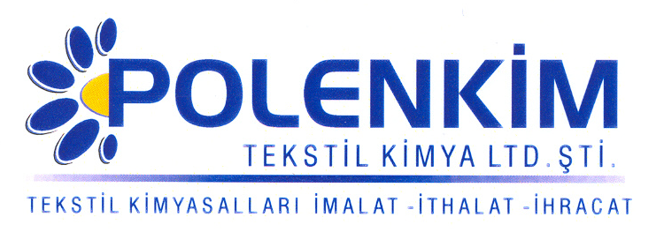

POLENAX SLP

Polenax SLP, özellikle rejenere elyaflar ile sentetik elyaflardan oluşan kumaşlarda açma/kayma direncini arttırmak için geliştirilmiş bir üründür. Polenax SLP’ yi rakiplerinden ayıran en önemli özelliği, ürünün tutumunu pek değiştirmemesi ve çoğu optik ürün ile uygulanabiliyor olmasıdır.

KARAKTERİSTİKLER

Yapısı : Silisik asit dispersiyonu
Görünüşü : Beyaz akışkan dispersiyon
pH (% 10 çöz.) : 5,5 + 0,5
İyonite : Aniyonik
Çözünürlük : Soğuk su ile her oranda karışabilir.

ÖZELLİKLERİ

- Özellikle, ince rejenere ve sentetik elyaflar ile örülmüş ya da dokunmuş ürünlerde, çoğu apre işleminden kaynaklanan açma problemini minimize etmek amacı ile kullanılmaktadır.
- Uygulama esnasında gerekenden fazla kullanım üründe sertliğe yol açabileceğinden öncelikle laboratuvar çalışması yapılması tavsiye edilir.

KULLANIM ALANLARI VE ŞEKLİ

Tavsiye edilen uygulama miktarı, kullanılan kumaşın cinsine ve ağırlığına göre değişmekle beraber, genellikle;

Polenax SLP 5 - 20 gr/lt pH : 5,0 - 5,5

Ürün soğuk banyoda aplike edilmelidir. Herhangi bir özel fikse şartı gerektirmemektedir. Kumaş için gerekli olan kurutma/fikse şartları yeterli olacaktır.

SAKLAMA KOŞULLARI

Sıcaktan ve soğuktan korunduğunda orijinal ambalajında en az 6 ay özelliklerini muhafaza eder.

Teknik bültenlerimizde yer alan bilgi ve açıklamalar, tamamen ürünün kullanım koşulları ve metotlarının anlaşılması ile ilgili olup, uygulamada ortaya çıkabilecek olan farklılıklar için bağlayıcılık oluşturmaz.
_______________________________________________________________________________
Tel: (0224) 211 33 36 (pbx) Fax: (0224) 211 37 95 BUTTİM (Bursa Uluslararası Tekstil Ticaret Merkezi) B Blok Kat:5 No:1423 www.polenkim.com

